2018年南昌市中小学岗位教师招聘面试试题

学段 | 初中 | 学科 | 化学 | 命题时间 | 2018年7月 15 日
命题内容
面试试题一：人教版义务教育教科书 九年级化学上册
第二单元 课题2 氧气
面试试题二：人教版义务教育教科书 九年级化学上册
第三单元 课题1 分子和原子
面试试题三：人教版义务教育教科书 九年级化学上册
第四单元 课题3 水的组成

面试试题四：人教版义务教育教科书 九年级化学下册

第九单元 课题3 溶质的质量分数

附页：面试试题一
考生注意：
1.面试形式：说课；
2.面试时间：20分钟；
3.面试试题：请针对所附教材中第 1 课时教学内容说课。
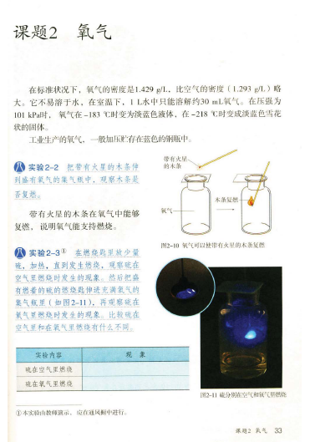

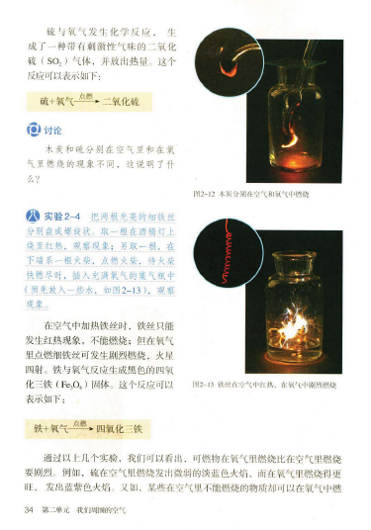

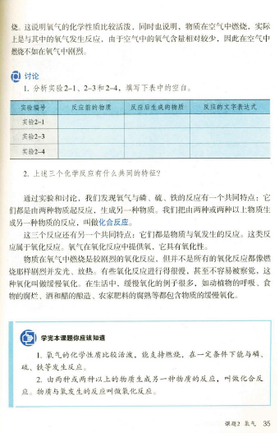

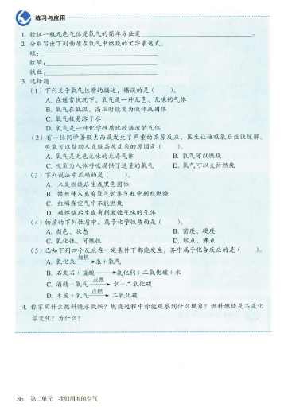

面试试题二
考生注意：
1.面试形式：说课；
2.面试时间：20分钟；
3.面试试题：请针对所附教材中第 课时教学内容说课。

面试试题三
考生注意：
1.面试形式：说课；
2.面试时间：20分钟；
3.面试试题：请针对所附教材中第 课时教学内容说课。
（试题三所附教材的具体内容）请用图片形式附上具体的教材内容

面试试题四
考生注意：
1.面试形式：说课；
2.面试时间：20分钟；
3.面试试题：请针对所附教材中第 课时教学内容说课。
（试题四所附教材的具体内容）请用图片形式附上具体的教材内容

